单元测试编写指南

发布日期：2017-08-02
深圳市美的支付科技有限公司

文档修订记录
文档版本 | 修订内容 | 修订人 | 修订时间
1.0 | 新建 | 杨洲 | 2017-07-28
1.1 | 添加系统编写范例，APP、WEB、JOB | 杨洲 | 2017-08-02

目录
文档修订记录 2
1 概述 6
1.1 什么是单元测试 6
1.2 为什么要单元测试 6
1.3 怎样单元测试 7
2 单元测试编写规范 11
2.1 原则 11
2.2 任务 12
2.3 编写规范 13
2.3.1 目录结构 13
2.3.2 命名 14
2.3.3 编写格式 17
2.3.4 注释 20
2.4 常用范例 22
2.4.1 APP 22
2.4.2 WEB 25
2.4.3 JOB 29
3 单元测试编写技巧 30
3.1 使用断言而不是Print语句 30
3.2 构建具有确定性结果的测试 30
3.3 有序测试 32
3.4 边界条件测试 33
3.5 异常测试 34
3.6 测试参数外部化 35
3.7 拒绝过度断言 36
3.8 拒绝过分保护 37
3.9 拒绝重复的测试代码 38
3.10 拒绝永不失败的测试代码 38
3.11 拒绝滥用Mock 39
3.12 测量代码覆盖率 39
4 常用注解 39
4.1 Junit 39
4.1.1 @Test 39
4.1.2 @Before 40
4.1.3 @After 40
4.1.4 @BeforeClass 40
4.1.5 @AfterClass 40
4.1.6 @Ignore 40
4.1.7 @FixMethodOrder 41
4.1.8 @RunWith 41
4.1.9 @Rule 41
4.1.10 @Parameters 42
4.2 spring-test 43
4.2.1 @ContextConfiguration 43
4.2.2 @TransactionConfiguration & @Transactional 43
4.2.3 @WebAppConfiguration 43
5 Mock 44
5.1 简介 44
5.1.1 说明 44
5.1.2 对比其它 44
5.2 EasyMock 44
5.2.1 简介 44
5.2.2 Maven配置 45
5.2.3 常用范例 45
5.3 PowerMock模拟工具 48
5.3.1 简介 48
5.3.2 Maven配置 48
5.3.3 常用范例 49
6 EclEmma 61
6.1 集成Eclipse 61
6.2 应用 61
7 SONAR 62
7.1 简介 62
7.2 Maven配置 63
7.3 应用 63

概述
此文档主要提供了单元测试应用、编写规范、框架工具集成应用等介绍，给JAVA开发人员提供单元测试编写参考，统一编码规范。

什么是单元测试
单元测试（unit testing），是指对软件中的最小可测试单元进行检查和验证，是开发者编写的一小段代码，用于检验被测代码的一个很小的、很明确的功能是否正确。
单元测试，是一段自动化的代码，用来调动被测试的 方法 或 类 ，而后验证基于该方法或类的 逻辑行为 的一些假设。单元测试几乎总是用 单元测试框架 来写的。它写起来很顺手，运行起来不费时。它是全自动的、可信赖的、可读性强的和可维护的。

为什么要单元测试
单元测试可以保证软件质量最简单、最有效；可以优化目标代码的设计；可以作为目标代码最清晰、有效的文档；是代码重构的保障；是回归测试和持续集成的基石。
一种验证行为：程序中的每一项功能都是测试来验证它的正确性。它为以后的开发提供支援。就算是开发后期，我们也可以轻松的增加功能或更改程序结构，而不用担心这个过程中会破坏重要的东西。而且它为代码的重构提供了保障。这样，我们就可以更自由的对程序进行改进。
一种设计行为：编写单元测试将使我们从调用者观察、思考。特别是先写测试（test-first），迫使我们把程序设计成易于调用和可测试的，即迫使我们解除软件中的耦合。
一种编写文档的行为：单元测试是一种无价的文档，它是展示函数或类如何使用的最佳文档。这份文档是可编译、可运行的，并且它保持最新，永远与代码同步。
具有回归性：自动化的单元测试避免了代码出现回归，编写完成之后，可以随时随地的快速运行测试。

《快速软件开发》一书中已引用了大量的研究数据指出：最后才修改一个 bug 的代价是在 bug 产生时修改它的代价的10倍。

怎样单元测试
Java提供了若干用于单元测试的框架。TestNG和JUnit是最流行的测试框架。JUnit和TestNG的一些重要功能：
1.易于设置和运行
2.支持注释
3.允许忽略或分组并一起执行某些测试
4.支持参数化测试，即通过在运行时指定不同的值来运行单元测试
5.通过与构建工具，如Ant，Maven和Gradle集成来支持自动化的测试执行

如下为集成MAVEN的范例：
1.添加Maven依赖：
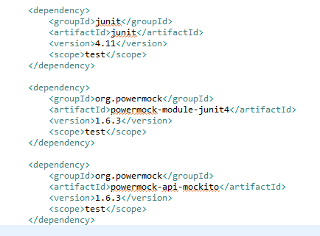
Maven eclipse后可以看到工程中有如下两个jar：
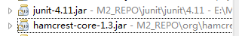

2.创建测试用例(TestCase)
右击java类 -> New other -> Junit Test Case -> Next(修改Source folder为测试路径) -> Finish
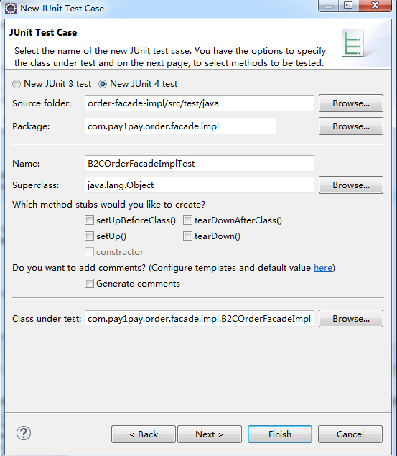

3.编写测试代码
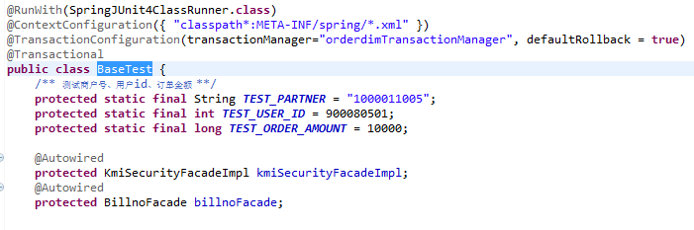
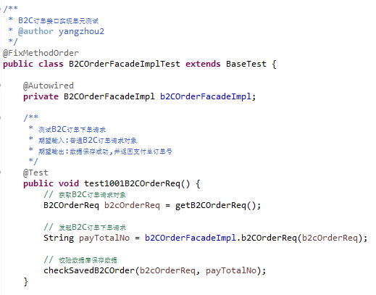

4.运行测试用例
右击测试用例 ->Run As或者 Debug As -> 点击Junit Test运行。
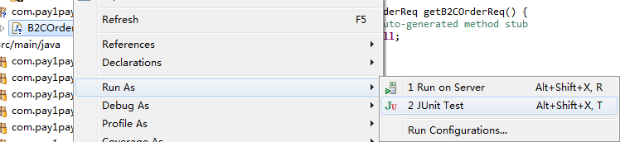
测试结果（绿色为通过，红色为未通过）：
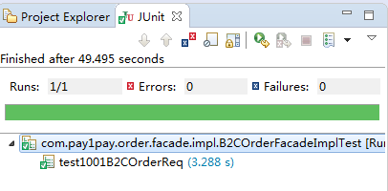

运行所以的测试用例：
右击测试用例 ->Run As或者 Debug As -> 点击Run Configurations -> 勾选运行所有测试用例 -> Run。
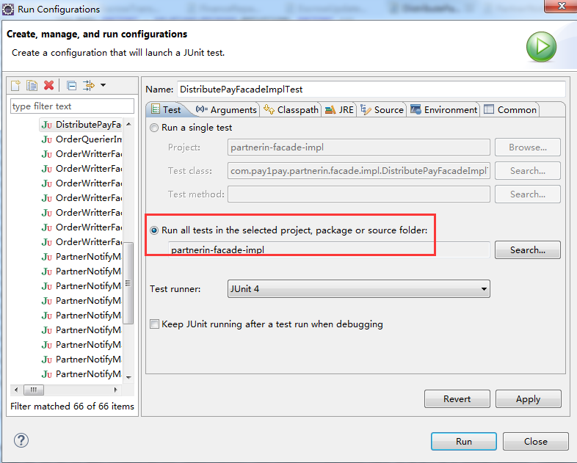
执行结果如下：
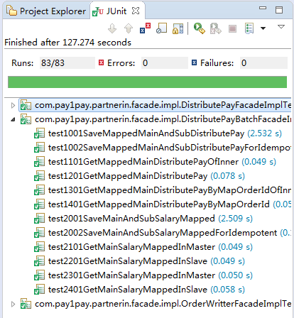

单元测试编写规范

原则
优秀的单元测试应该具备的品质有 ：自动化（Automatic）、彻底的（Thorough）、可重复（Repeatable）、独立的（Independent）、专业的（Professional）。

1.自动化（Automatic）：单元测试需要能够自动的运行，包含调用测试的自动化以及结果检查的自动化。
调用测试的自动化：代码首先需要能够正确的被调用，并且所有的测试可以有选择的依次执行，可以通过集成IDE完成。
结果检查的自动化：在测试代码执行后，需要展示出相应的测试结果信息，告知测试用例是否通过了验证。

2.彻底的（Thorough）：好的单元测试应该是彻底的，测试了所有的场景、可能会出现问题的情况。
一个极端是每行代码、代码可能每一个分支、每一个可能抛出的异常等等，都作为测试对象。另一个极端是仅仅测试最可能的情形：边界条件、残缺和畸形的数据等等。

另外请注意：Bug往往集中的出现在代码的某块区域中，而不是均匀的分布在代码的每块区域中的。对于这种现象，业内引出了一个著名的战斗口号“不要修修补补，完全重写！”。一般情况下，完全抛弃一块Bug很多的代码块，并进行重写会令开销更小，痛苦更少。总之，单元测试越多，代码问题越少。

3.可重复（Repeatable）：每一个测试用例都可以重复的执行，并且确定唯一的结果。
测试的目标只有一个，就是测试应该能够一次又一次的执行，并且产生相同的结果。意味着，测试不能依赖不受控制的任何外部因素，这个话题引出了“测试替身”的概念，必要的时候，需要用测试替身来隔离所有的外界因素。

4.独立的（Independent）：每个测试用例都应有强的针对性，应对同一业务代码编写相应的测试用例，并且需要独立于其它测试和环境。
所有的测试用例，可能在任何时间点，被多个开发人员以任何顺序，运行任何测试用例，所以应保证每个测试用例都能独立运行。

5.专业的（Professional）：测试代码需要是专业的，多次编写测试的时候，需要注意抽取相同的代码逻辑，进行封装设计。
测试代码，也是真实的代码，应该保持简洁而精炼，便于后期维护、阅读。测试的代码应该和开发的代码量大体相当，所以测试代码需要保持专业，有良好的设计。在必要的时候，需要创建一个框架进行测试。

任务
单元测试的任务包括：接口功能测试、局部数据结构测试（不常用）、边界条件测试、所有独立执行通路测试、各条错误处理通路测试等。

1.接口功能测试：用来保证接口功能的正确性。

2.局部数据结构测试（不常用）：用来保证接口中的数据结构是正确的，比如变量有无初始值、变量是否溢出。

3.边界条件测试：
1.变量没有赋值（即为NULL）
2.变量是数值（或字符)：
主要边界：最小值，最大值，无穷大（对于DOUBLE等）
溢出边界（期望异常或拒绝服务）：最小值-1，最大值+1
临近边界：最小值+1，最大值-1
3.变量是字符串：
引用“字符变量”的边界
空字符串
对字符串长度应用“数值变量”的边界
4.变量是集合：
空集合
对集合的大小应用“数值变量”的边界
调整次序：升序、降序
5.变量有规律：比如对于Math.sqrt，给出n^2-1，和n^2+1的边界

4.所有独立执行通路测试：保证每一条代码，每个分支都经过测试。
1.代码覆盖率
语句覆盖：保证每一个语句都执行到了
判定覆盖（分支覆盖）：保证每一个分支都执行到
条件覆盖：保证每一个条件都覆盖到true和false（即if、while中的条件语句）
路径覆盖：保证每一个路径都覆盖到
2.相关软件
Cobertura：语句覆盖
Emma：Eclipse插件Eclemma
Sonar：代码质量管理平台

5.各条错误处理通路测试：保证每一个异常都经过测试。

编写规范

目录结构
所有的测试代码都必须放在src/test/java目录下。
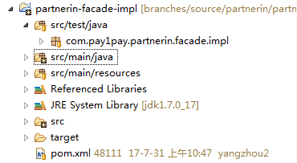

命名

包名
单元测试代码的包名，应与被测试代码的包名一致。
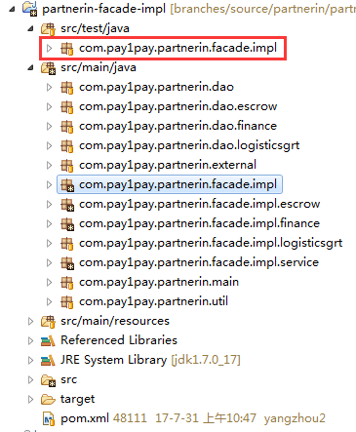

类名
单元测试类名应为被测试类名+Test。
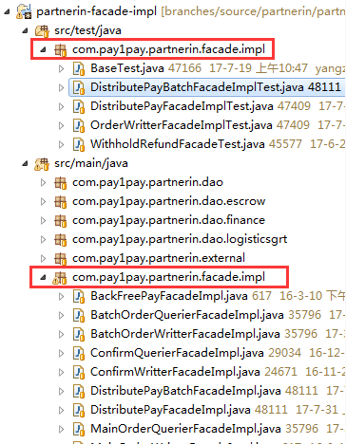

方法名
1.单个测试方法名，格式为：test+首字母大写的被测方法名，如：
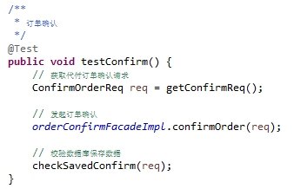

2.若该方法有多种业务逻辑，可在其后加相应测试的业务名，如：
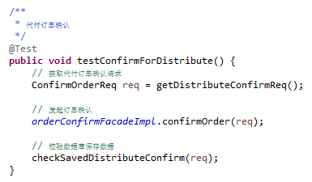

3.若需要按名称有序测试，则测试方法名格式为：test+两位数字(不同被测试方法序列号)+两位数字(同一被测方法不同业务逻辑测试序列号)+首字母大写的被测方法名，如：
范例1(同一被测方法，序列号为1001)：
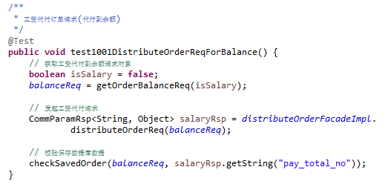
范例2(同一被测方法，不同业务逻辑测试，序列号为1002)：
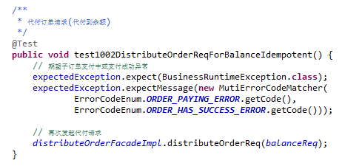

范例3(不同被测方法，序列号升级为1101)：
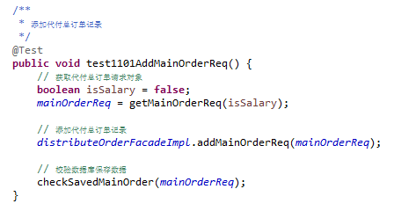

编写格式
业务逻辑大体分三块：获取请求数据、发起请求、校验操作数据结果。若该测试方法需要Mock，可加一块为Mock数据。
范例1：
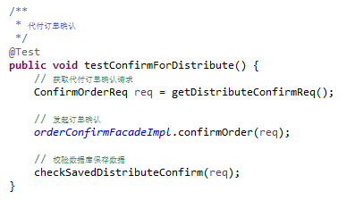
范例2(mock)：
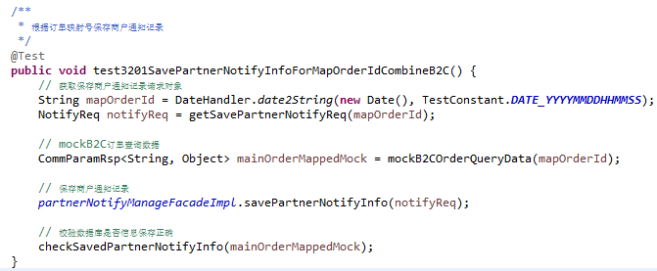
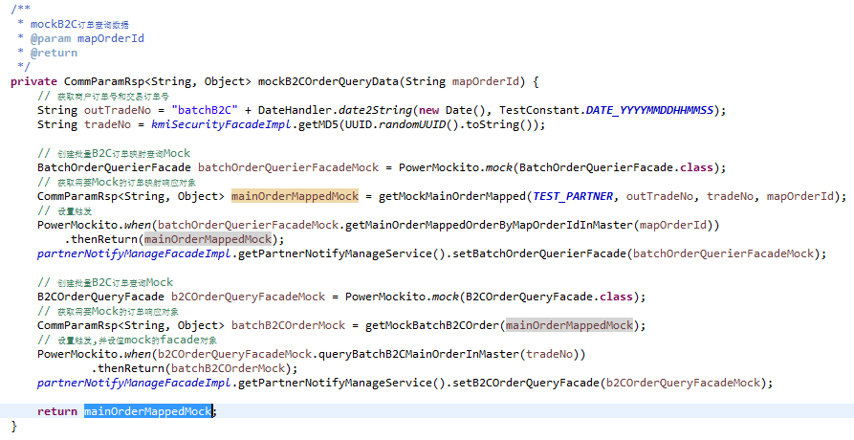

范例3(web，session&mock)：
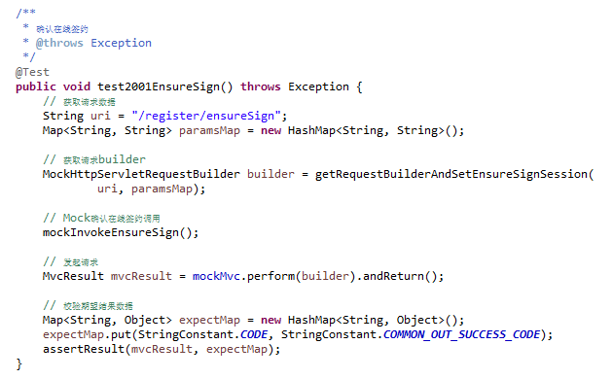
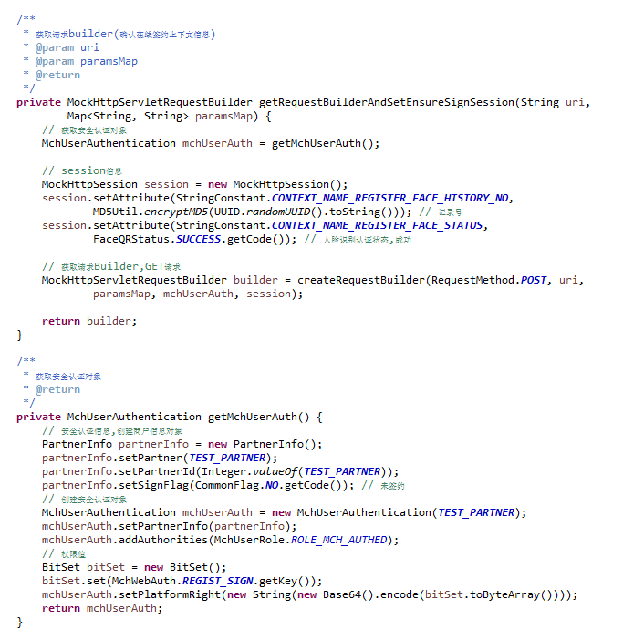

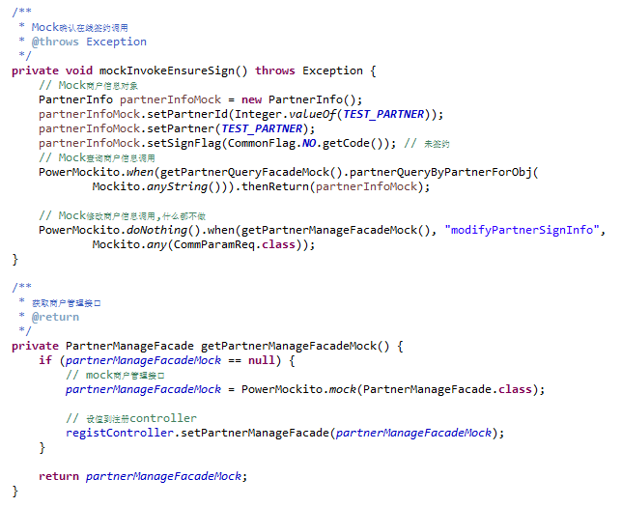

注释
1.每个测试类都需要添加注释，如：
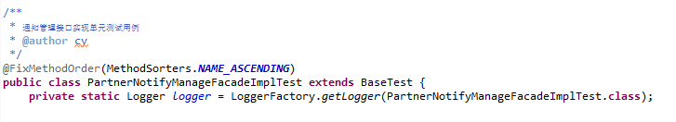

2.每个测试方法都需要添加注释，需要标注该测试方法的功能、期望输入、期望输出，如：
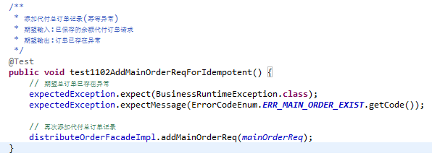

3.测试方法中的每一个代码块都需要添加注释，标注该段代码块做了什么事，如：
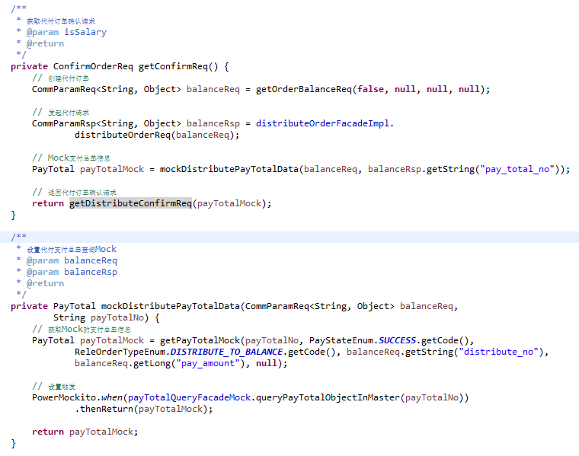

常用范例

APP

Mock远程调用接口
范例：
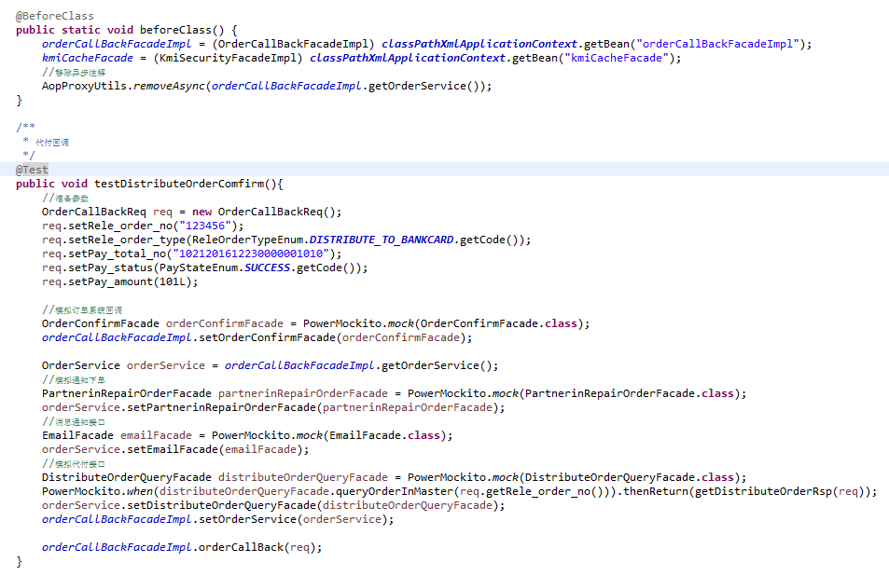

数据回滚、更新数据校验
范例：
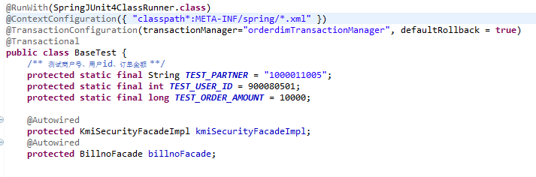
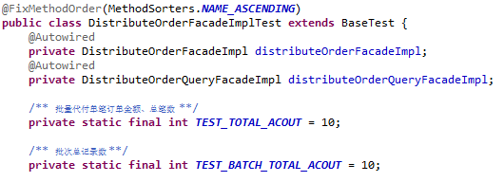

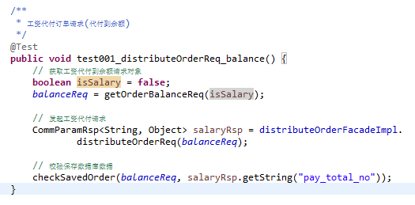
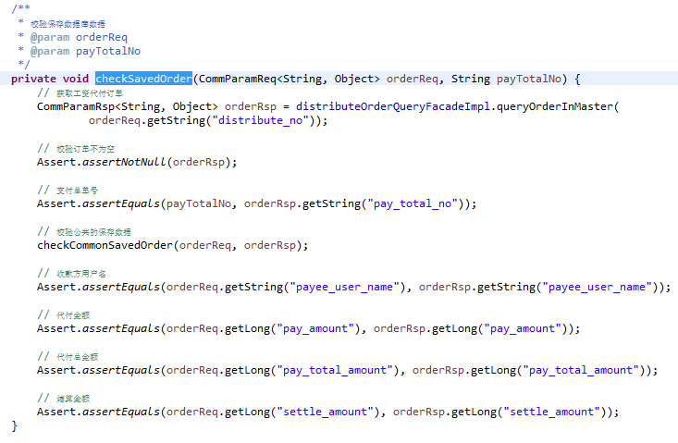

期望异常
范例：
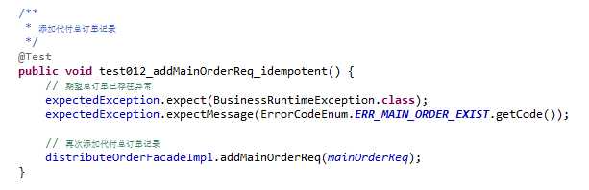

WEB

MockMvc
范例：
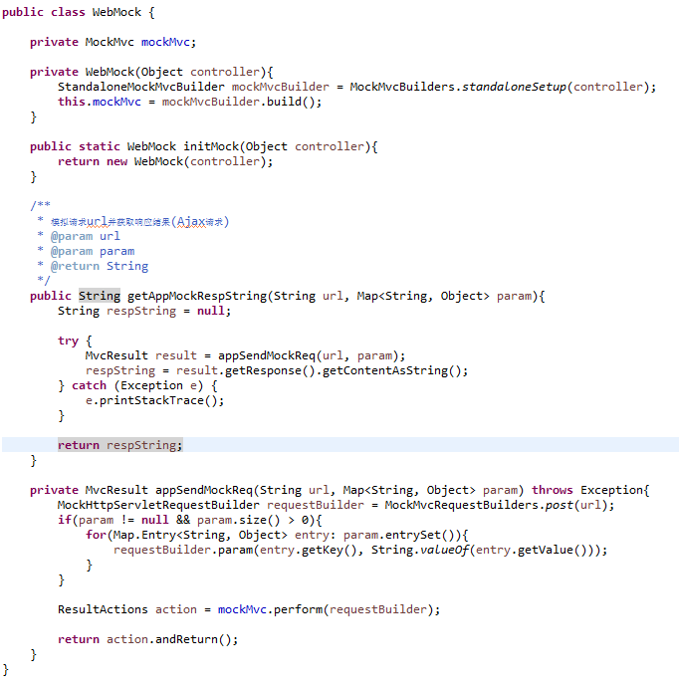

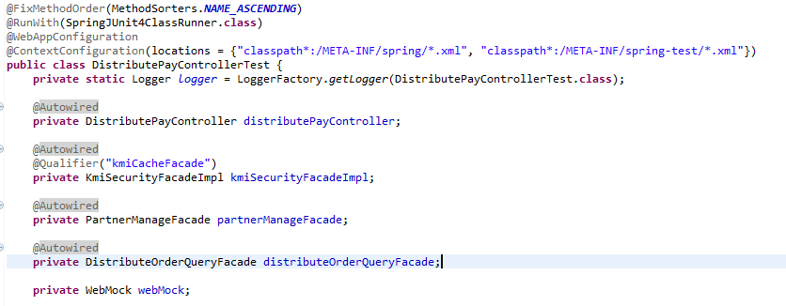
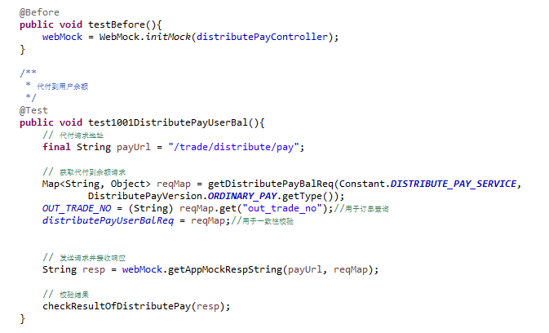

模拟登录，设置安全认证信息、session信息
范例：
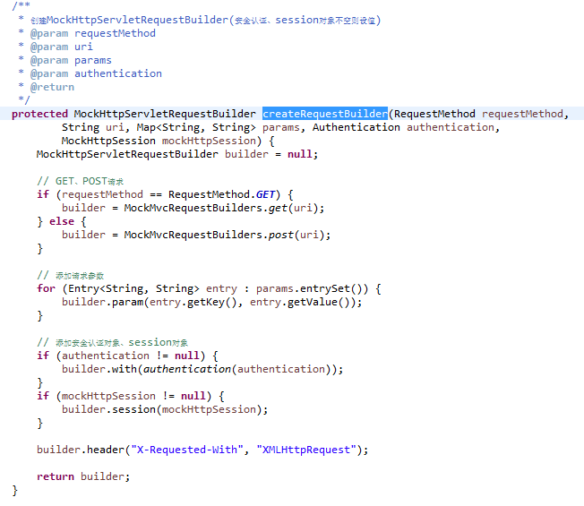

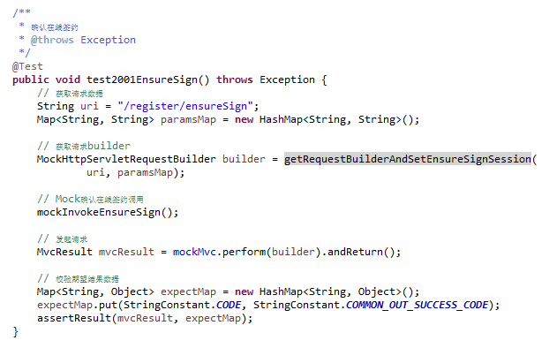
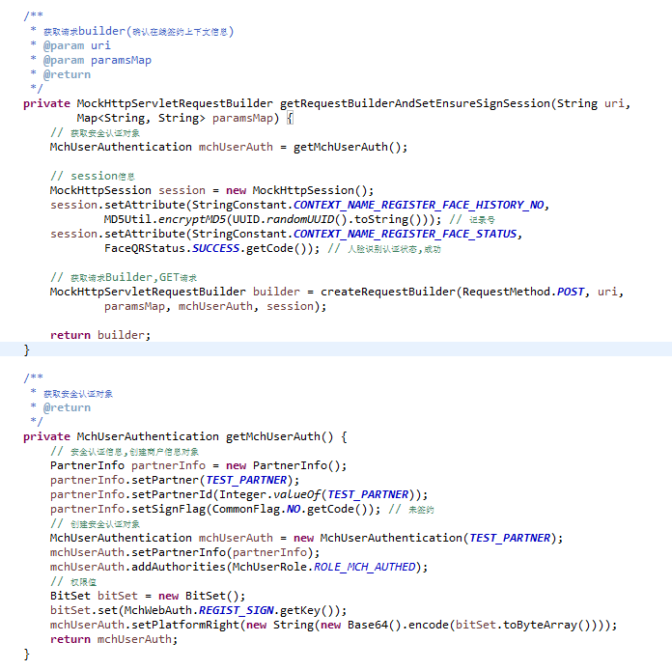

JOB

批量更新数据
范例：
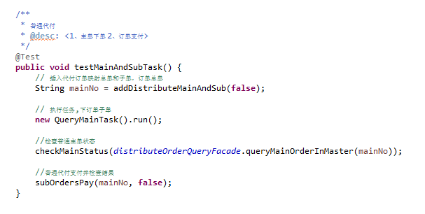

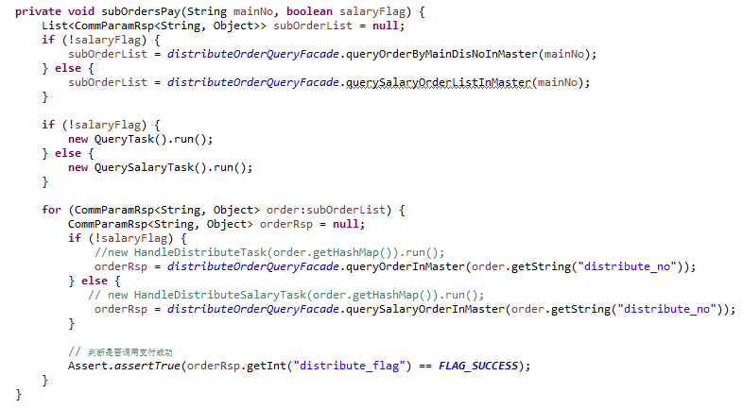

单元测试编写技巧

使用断言而不是Print语句
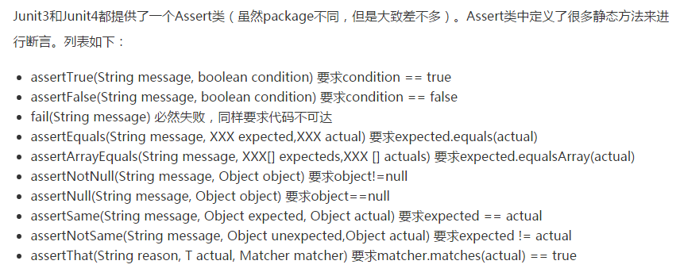

构建具有确定性结果的测试
每个单元测试方法都应具有确定性的结果，并做相应的断言验证。

1.保存记录的单元测试：应校验所有保存的数据是否正确
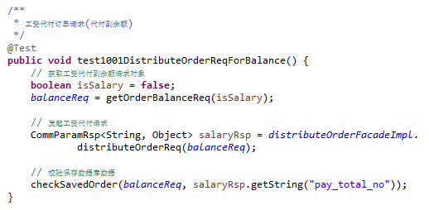
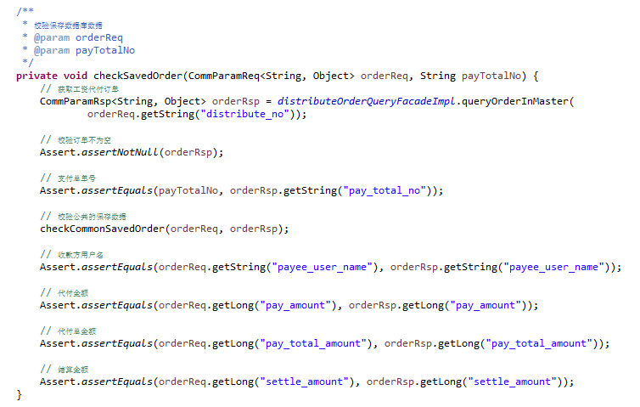

2.修改记录的单元测试：应校验修改的数据是否正确
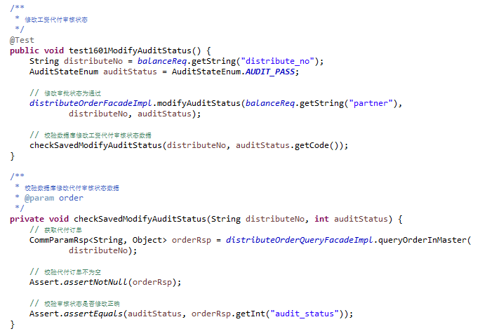
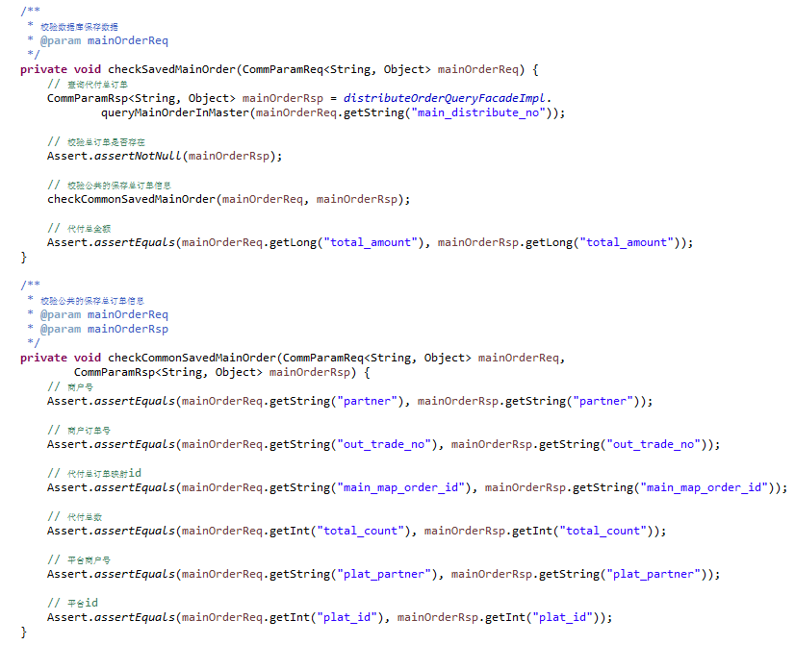

有序测试
当某些单元测试方法需要上下文逻辑才能完成测试时，这时可以通过使用注解@FixMethodOrder(MethodSorters.NAME_ASCENDING)，让各测试方法根据方法名顺序执行。

边界条件测试
边界条件的测试是单元测试中最有价值的工作之一，一般来说Bug出现在边界上的概率比较大。

例如，一个接口请求，请求参数中有一个字符串，它数据库存储的长度为8。除了测试正常入参的字母数字值，应测试以下负面测试用例：
1.传入空值null
2.传入空串
3.传入大于8个字符的值
4.传入特殊字符

异常测试
异常条件的测试，需要测试确定程序中期望的异常，如幂等异常、订单已存在异常等等。

1.BusinessRuntimeException异常以及确定错误码：
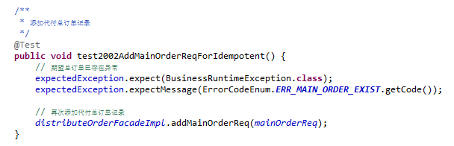

2.封装多规则匹配：
继承TypeSafeMatcher类，并编写相应的规则匹配。
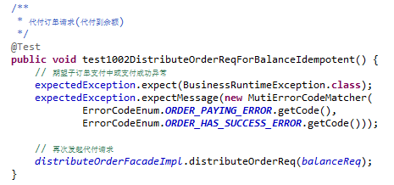
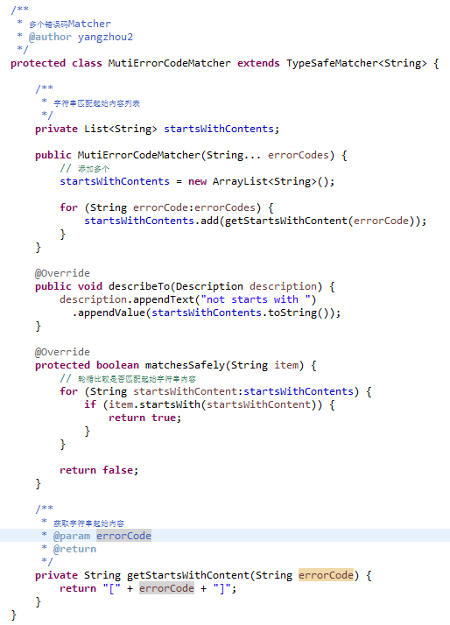

注：尽量不要用try-catch，junit会捕获异常，若非期望异常会不通过。

测试参数外部化
通过参数化注解@Parameters让参数外部化，或者使用其它如DBUnit等框架集成，可以让测试参数外部化。

范例：
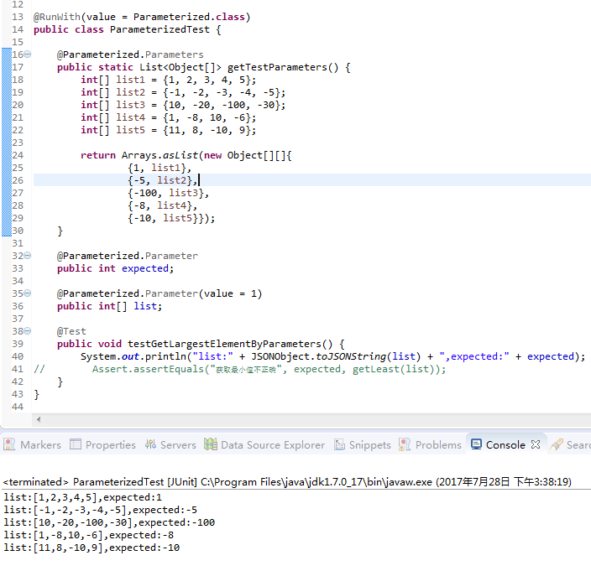
注：@Parameters注解的是一个集合，则集合的每个子项都会被执行。

拒绝过度断言
当遇到过度断言，很难理解其测试意图，可能会导致程序变化会造成输出与期望不同。

范例：
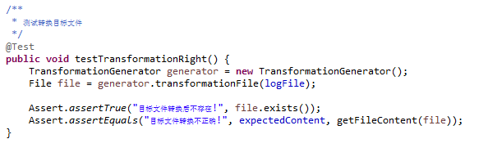
第一个断言检查目标文件是否创建，第二个断言检查目标文件的内容是否符合期望，这个测试太宽泛了，输入输出中微小的变化，可能会断言失败。需要注意，一个测试应该只有一个失败原因。

我们需要避免全文测试，就算需要要求，也需要分部分内容去测试，如下：
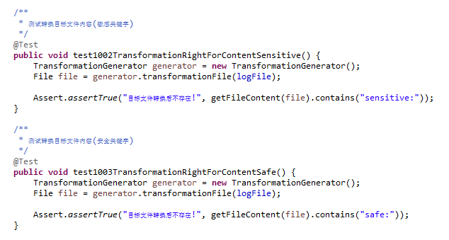

拒绝过分保护
过分保护的测试代码，基本上是不能提供附加价值的断言和测试语句，应删除冗余的断言。
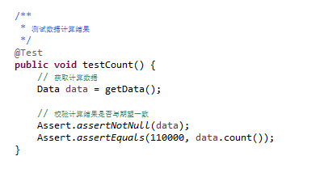
这是过度保护的测试，以为 assertNotNull(data) 是多余的。在调用方法之前，第一个断言检查 data 不为空，如果为空，测试就失败，这样的测试受到了过度的保护。这是因为当 data 为空的时候，就算没有第一个断言，测试仍然会时报。第二个断言试图调用 data 上的count()时，测试会不幸的以 NullPointerException 而失败。

拒绝重复的测试代码
重复就是导致代码失去整洁的罪魁祸首之一，重复是不好的，它增加了代码的不透明性，使得散落在各处的概念和逻辑很难理解。应适时抽取相同的代码逻辑，进行封装设计，保证测试代码的整洁。

拒绝永不失败的测试代码
永不失败的测试往往比没有测试还糟糕，它只是给了虚假的安全感，这样的测试没有价值，出现问题没法警告。
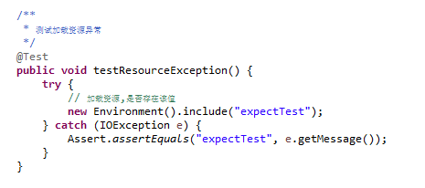

拒绝滥用Mock
滥用Mock会导致一些基本功能无法得到验证，Mock更适用一些已经被验证的方法、远程接口调用、发送邮件、网络通讯等场景的模拟。

注：1.RPC调用建议使用Mock，非RPC调用建议使用Spy(spy会真实调用执行,但返回预期设置结果):
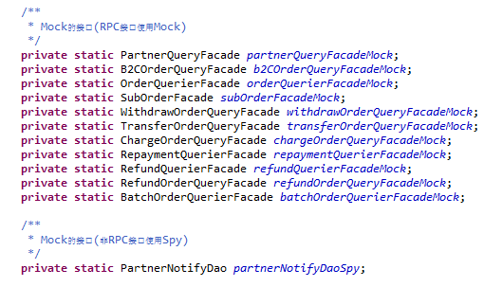
2.建议使用了Mock、Spy的单元测试类，在结束后都重置回原接口实现(因为测试一般在同一应用上下文，mock未还原，可能会对其它单元测试类有影响，比如同一业务的query、writter接口)
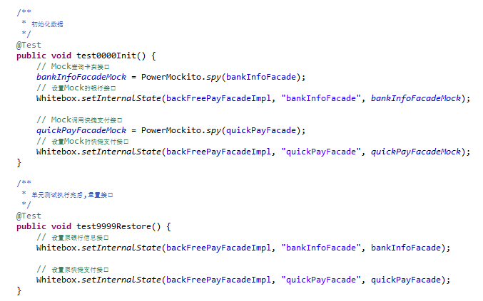

测量代码覆盖率
通过使用EclEmma、Sonar等框架测量代码覆盖率。

注意:高覆盖率不能保证测试是完美的！！！

常用注解

Junit
执行次序：@BeforeClass -> @Before -> @Test(test1) -> @After -> @Before -> @Test(test2) -> @After ->@AfterClass。@Ignore会被忽略。

@Test
在测试方法上使用该注解，表明这是一个测试方法，在 JUnit 中将会自动被执行。
该 Annotation（@Test） 还可以测试期望异常和超时时间，如 @Test（timeout=100），我们给测试函数设定一个执行时间，超过这个时间（100毫秒），他们就会被系统强行终止，并且系统还会向你汇报该函数结束的原因是因为超时，这样你就可以发现这些 bug 了。而且，它还可以测试期望的异常，例如，我们刚刚的那个空指针异常就可以这样：@Test(expected=NullPointerException.class)。

@Before
初始化方法，在任何一个测试方法执行之前，必须执行的代码。对比 JUnit 3 ，和 setUp（）方法具有相同的功能。在该注解的方法中，可以进行一些准备工作，比如初始化对象，打开网络连接等。

@After
释放资源，在任何一个测试方法执行之后，需要进行的收尾工作。对比 JUnit 3 ，和 tearDown（）方法具有相同的功能。

@BeforeClass
针对所有测试，也就是整个测试类中，在所有测试方法执行前，都会先执行由它注解的方法，而且只执行一次。当然，需要注意的是，修饰符必须是 public static void xxxx ；此 Annotation 是 JUnit 4 新增的功能。

@AfterClass
针对所有测试，也就是整个测试类中，在所有测试方法都执行完之后，才会执行由它注解的方法，而且只执行一次。当然，需要注意的是，修饰符也必须是 public static void xxxx ；此 Annotation 也是 JUnit 4 新增的功能，与 @BeforeClass 是一对。

@Ignore
忽略的测试方法，标注的含义就是“某些方法尚未完成，咱不参与此次测试”；这样的话测试结果就会提示你有几个测试被忽略，而不是失败。一旦你完成了相应的函数，只需要把 @Ignore 注解删除即可，就可以进行正常测试了。

@FixMethodOrder
按测试方法名顺序执行:@FixMethodOrder(MethodSorters.NAME_ASCENDING)
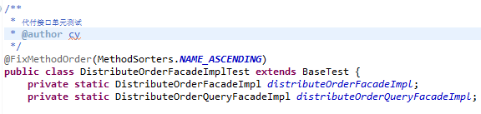

@RunWith
指定单元测试的运行环境。
@RunWith(JUnit4.class) 用JUnit4来运行
@RunWith(SpringJunit4ClassRunner.class) 让测试在Spring容器环境下执行
@RunWith(Parameterized.class) 测试参数化执行
@RunWith(Suite.class) 一套测试集合

@Rule
2.5异常测试中有该注解范例，需要注意每个测试方法都会执行该规则，请谨慎使用。

如果要自定义规则，只需实现TestRule接口即可，如下：
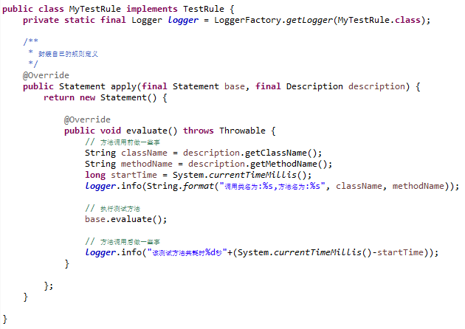
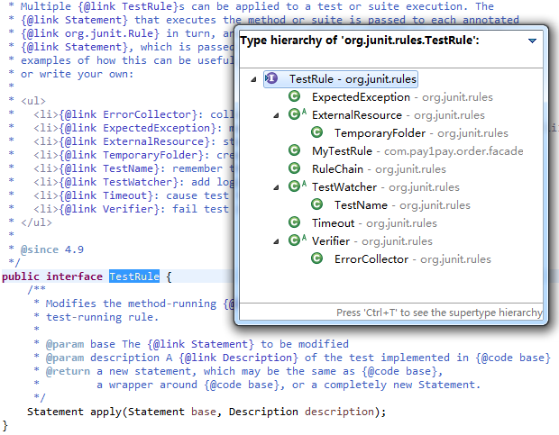

@Parameters
org.junit.runners.Parameterized.Parameters注解。
3.7测试参数外部化有该注解范例。

spring-test

@ContextConfiguration
用来指明Spring的配置文件位置。

@TransactionConfiguration & @Transactional
通过注解事务管理，可以用于测试完成后数据回滚，不会产生数据库脏数据。当defaultRollback设值为true时，则会回滚。
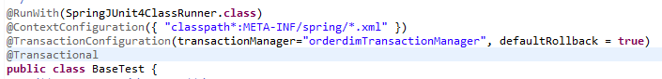

@WebAppConfiguration
指定测试环境使用的ApplicationContext是WebApplicationContext类型的，value指定web应用的根。
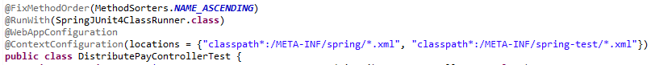

Mock

简介

说明
Mock测试就是在测试过程中，对于某些不容易构造或者不容易获取的对象，用一个虚拟的对象来创建以便测试的测试方法。如：RPC调用、发送邮件、网络通讯、记录Log、文件系统等。

对比其它
桩 （ Stub ） | 一般什么都不做，实现空的方法调用或者简单的硬编码返回即可。
伪造对象（ Fake ） | 真实事物的简答版本，优化的伪造真实事物的行为，但是没有副作用或者使用真实事物的其它后果。比如替换数据库的对象，而得到虚假的伪造对象。
测试间谍（ Spy ） | 需要得到对象内部的状态的时候，而该对象对外又是封闭的，那么需要做一个测试间谍，事先学会反馈消息，然后潜入对象内部去获取对象的状态。测试间谍是一种测试替身，它用于记录过去发生的情况，这样测试在事后就能知道所发生的一切。
模拟对象（ Mock ） | 模拟对象是一个特殊的测试间谍。是一个在特定的情况下可以配置行为的对象，规定了在什么情况下，返回什么样的值的一种测试替身。Mock已经有了非常成熟的对象库，包括JMock、Mockito和EasyMock等。

EasyMock

简介
EasyMock 是一套用于通过简单的方法对于给定的接口生成 Mock 对象的类库。它提供对接口的模拟，能够通过录制、回放、检查三步来完成大体的测试过程，可以验证方法的调用种类、次数、顺序，可以令 Mock 对象返回指定的值或抛出指定异常。通过 EasyMock，我们可以方便的构造 Mock 对象从而使单元测试顺利进行。

Maven配置
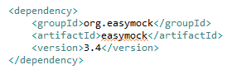

常用范例

expect-andReturn
当某某方法被执行时，返回指定的数据。
范例：
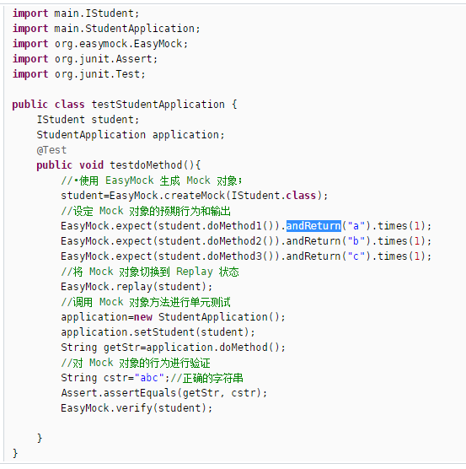
需要测试的代码：
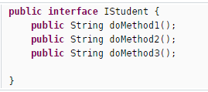
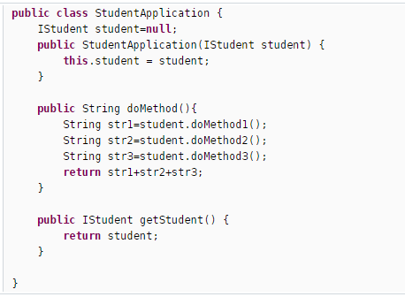

expect-andThrow
当某某方法被执行时，抛出指定的异常。

范例：
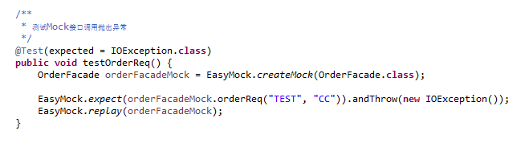

参数匹配器
anyObject 方法表示任意输入值都与预期值相匹配。除了 anyObject 以外，EasyMock还提供了多个预先定义的参数匹配器，其中比较常用的一些有：
1.aryEq(X value)：通过Arrays.equals()进行匹配，适用于数组对象；
2.isNull()：当输入值为Null时匹配；
3.notNull()：当输入值不为Null时匹配；
4.same(X value)：当输入值和预期值是同一个对象时匹配；
5.lt(X value), leq(X value), geq(X value), gt(X value)：当输入值小于、小等于、大等于、大于预期值时匹配，适用于数值类型；
6.startsWith(String prefix), contains(String substring), endsWith(String suffix)：当输入值以预期值开头、包含预期值、以预期值结尾时匹配，适用于String类型；
7.matches(String regex)：当输入值与正则表达式匹配时匹配，适用于String类型。

范例1：
如果参数是基本类型long，则使用EasyMock.anyLong()。

范例2(Answer)：
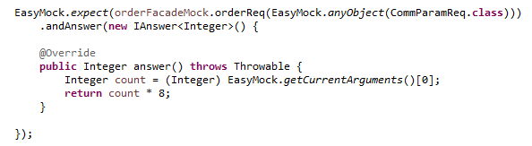

注：定义新的参数匹配器，需要实现 org.easymock.IArgumentMatcher 接口。

IMocksControl
如果需要在相对复杂的测试用例中使用多个 Mock 对象， EasyMock 类的 createControl 方法能创建一个接口 IMocksControl 的对象，该对象能创建并管理多个 Mock 对象。
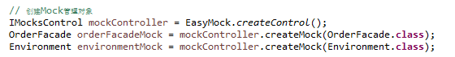

PowerMock模拟工具

简介
PowerMock是一个扩展了其它如EasyMock等mock框架的、功能更加强大的框架。PowerMock使用一个自定义类加载器和字节码操作来模拟静态方法，构造函数，final类和方法，私有方法，去除静态初始化器等等。目前PowerMock支持EasyMock和Mockito。

Maven配置
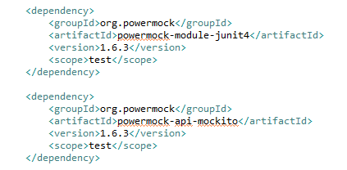

常用范例
PowerMock有两个重要的注解：
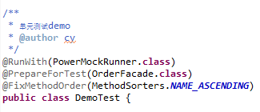
当你需要使用PowerMock强大功能(Mock静态、final、私有方法等)的时候，就需要加注解 @PrepareForTest。测试用例里没有使用注解 @PrepareForTest，那么可以不用加注解 @RunWith(PowerMockRunner.class)。
当某个测试方法被注解@PrepareForTest标注以后，在运行测试用例时，会创建一个新的org.powermock.core.classloader.MockClassLoader实例，然后加载该测试用例使用到的类（系统类除外）。

when-thenReturn
当某某方法被执行时，返回指定的数据。

范例：
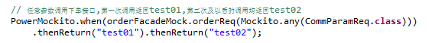
注：第二次之后的返回值均为第二次的返回值。

when-thenThrow
当某某方法被执行时，抛出指定的异常。

范例：

doThrow-when
当下一个方法调用时，抛出指定的异常。

范例：

doNothing-when
当下一个方法调用时，什么事情都不做。

范例：
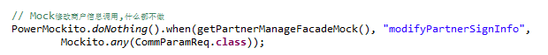
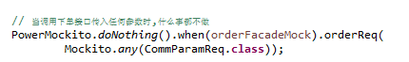

whenNew
当New一个对象时，返回相应的数据。

范例：

模拟 Static 方法
范例：
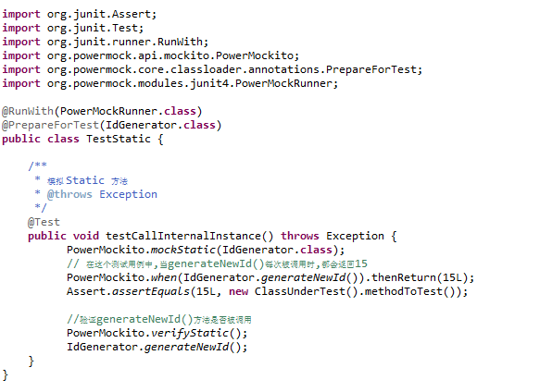

被测试代码：
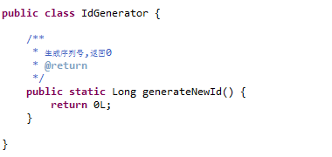
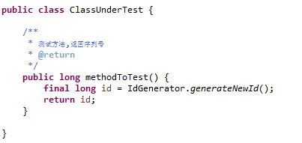

模拟构造函数
范例：
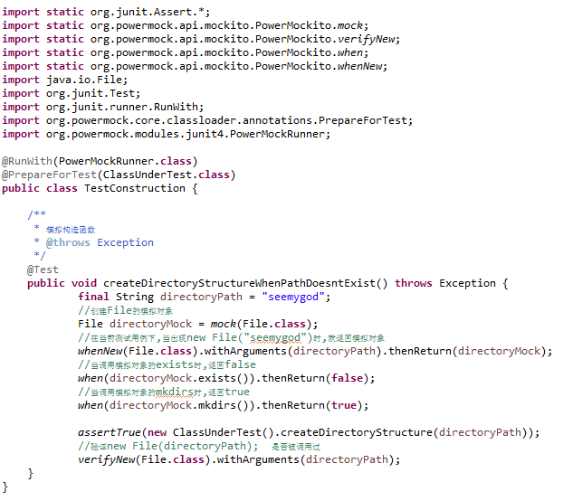

被测试代码：
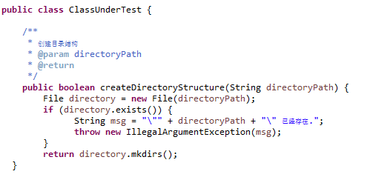

模拟private方法
范例：
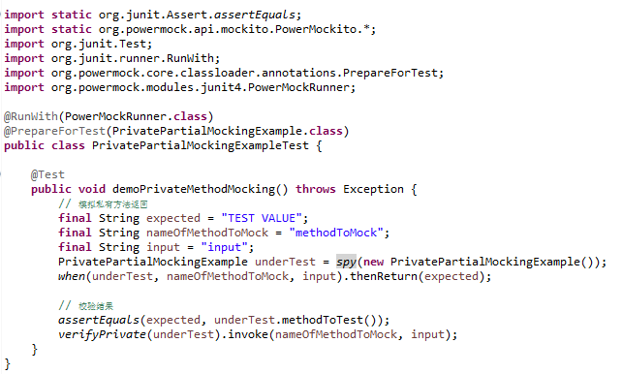

被测试代码：
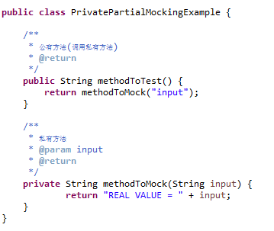

参数匹配器(Mockito)

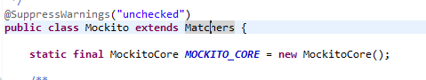

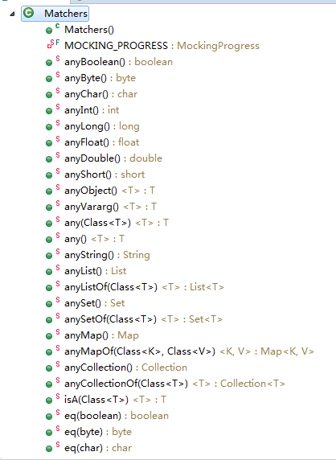
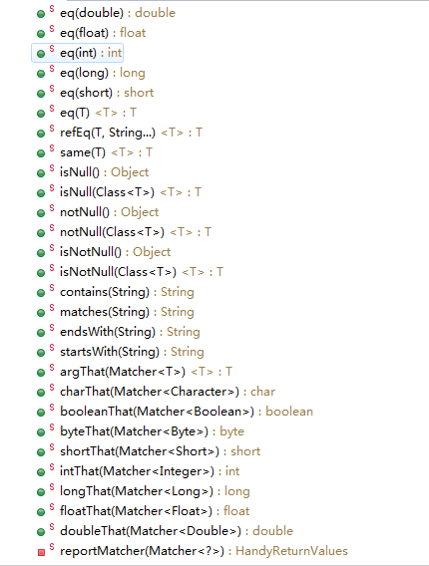

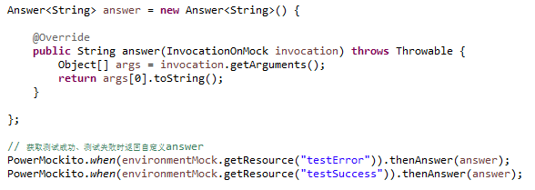

spy
使用spy方法可以进行部分模拟，避免执行被测类中的成员函数，即mock掉不想被执行的私有方法。关于spy以下几点需要注意：
1.一般对于非RPC调用的接口，即系统内的接口实现可使用spy，如Dao类进行部分Mock，某些语句执行，某些语句不执行
2.对于RPC接口不建议使用spy，因为可能会抛出异常，不太可控，应尽量使用mock。
3.使用了@Async注解的异步类不应使用spy，因为代理类字节码已经被修改，使用spy会异常。

范例1：
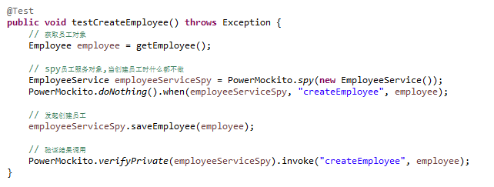

被测试代码：
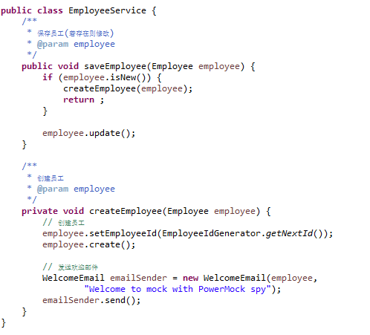

范例2(Spy对比Mock)：
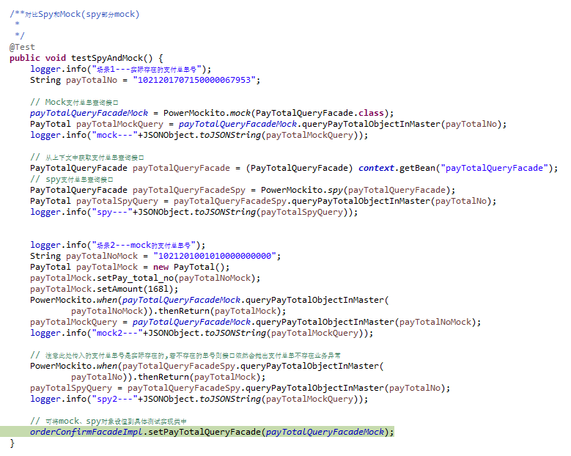
执行结果如下：
场景1---实际存在的支付总单号
mock---null
[DUBBO] Invoke Info:PayTotalQueryFacade|queryPayTotalObjectInMaster|IN:["1021201707150000067953"]|OUT:{"payer_login_name":null……

场景2---mock的支付总单号
mock2---{"amount":168,"have_refund_amount":0,"online_charge_freeze":0,"pay_total_no":"1021201001010000000000"}
[DUBBO] Invoke Info:PayTotalQueryFacade|queryPayTotalObjectInMaster|IN:["1021201707150000067953"]|OUT:{"payer_login_name":null,"fin_prod_id":null……
spy2---{"amount":168,"have_refund_amount":0,"online_charge_freeze":0,"pay_total_no":"1021201001010000000000"}

说明：spy后的接口调用依然会去执行，发生异常依然会抛出，没有异常则返回Mock的结果。可应用于测试接口，在某些情况下需要真实结果，而某些情况下又需要Mock的结果场景。

WhiteBox
通过该类设值、获取对象的某个属性，调用其某个方法。

范例1：
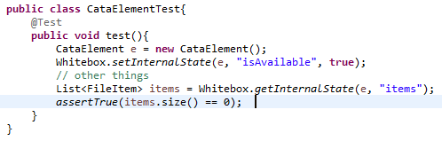

被测试代码：
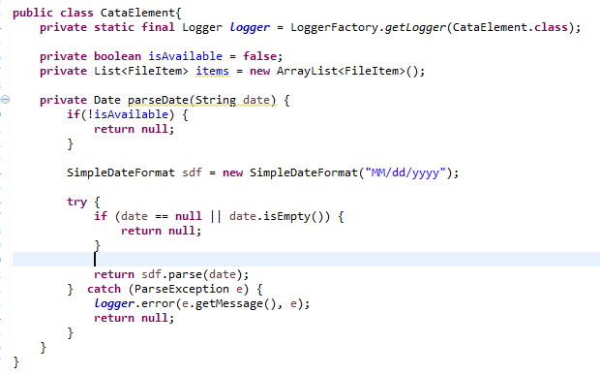

Whitebox.setInternalState(object, "fieldName", value)可以设置某个对象的某个field。
Whitebox.getInternalState(object, "fieldName")获取某个对象的某个field的值。
Whitebox.invokeMethod(object, methodName, para)可以调用私有方法，测试私有方法的返回值。

范例2：
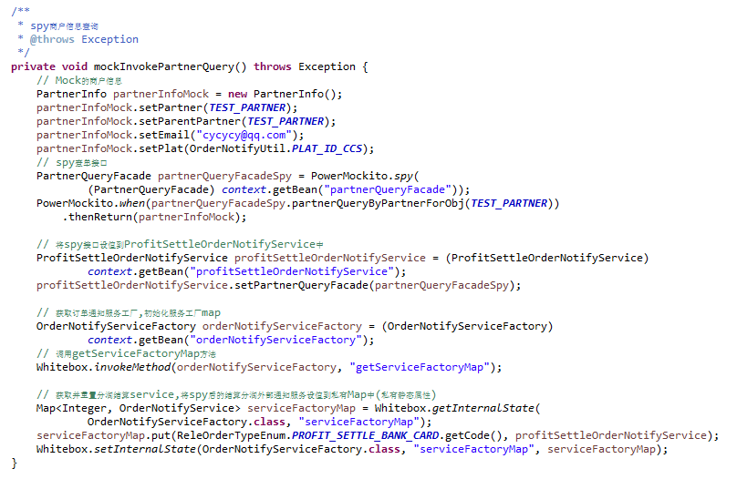

被测试代码：
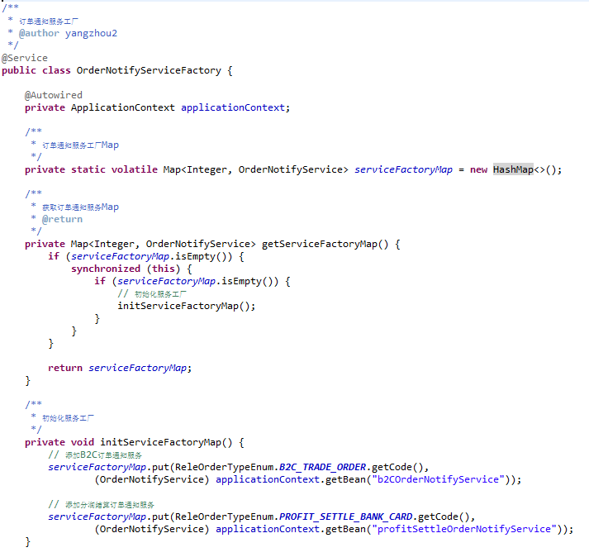

范例3(私有方法)：
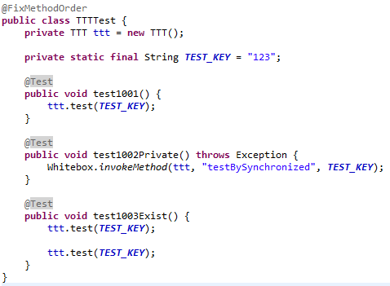

被测试代码：
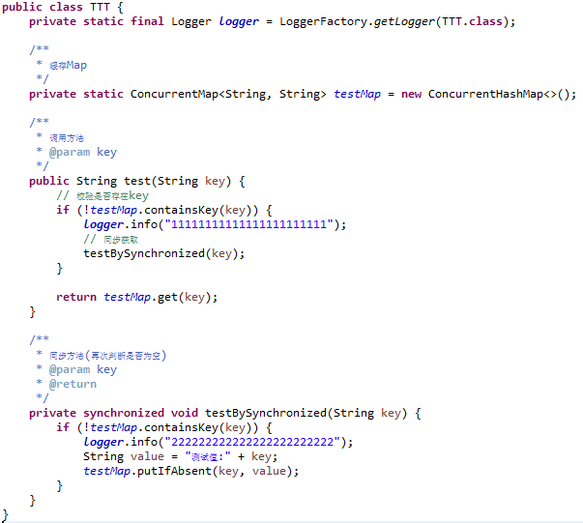

suppress
PowerMockito.suppress方法来禁用某个域或方法。

范例：
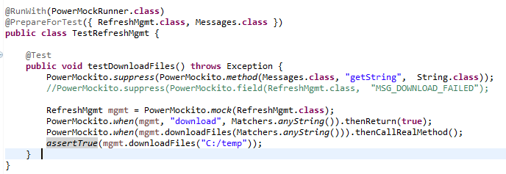
在本例中初始化Messages类会抛出空指针异常，因此用suppress方法来跳过这个field的初始化。

被测试代码：
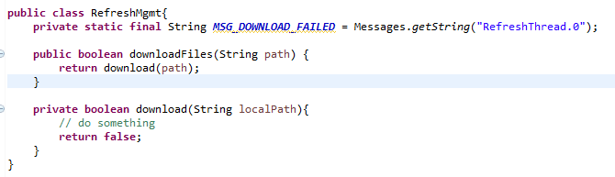

PowerMockito.suppress(PowerMockito.constructor(BaseEntity.class))表示禁用BaseEntity的构造函数
PowerMockito.suppress(PowerMockito.constructor(BaseEntity.class,String.class, Integer.class))表示禁用参数为String和Integer类型的BaseEntity构造方法。
PowerMockito.suppress(PowerMockito.method(BaseEntity.class,"performAudit",String.class))表示禁用BaseEntity的performAudit方法。
@SuppressStaticInitializationFor("BaseEntity")表示禁用BaseEntity的静态初始化。注意引号部分通常需要全名，比如"com.gitshah.powermock.BaseEntity"。
PowerMockito.suppress(PowerMockito.field(BaseEntity.class,"identifier"))：禁用identifier域。

EclEmma

集成Eclipse
1. 选择Help->Eclipse Marketplace->搜索EclEmma，Install；
2. 重启eclipse发现工具栏上出现Coverage图标，说明安装成功；
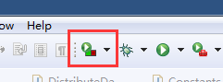

应用
右击测试用例 ->Coverage As -> 点击Junit Test运行。
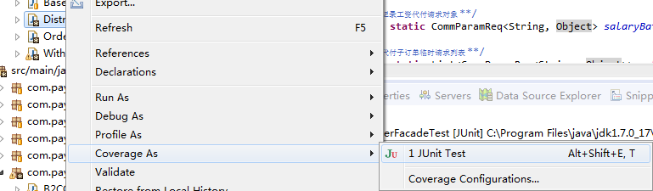

运行结果如下(覆盖率、未覆盖信息等)：
1.红色代表未执行
2.黄色代表条件没有全部执行
3.绿色代表执行过了

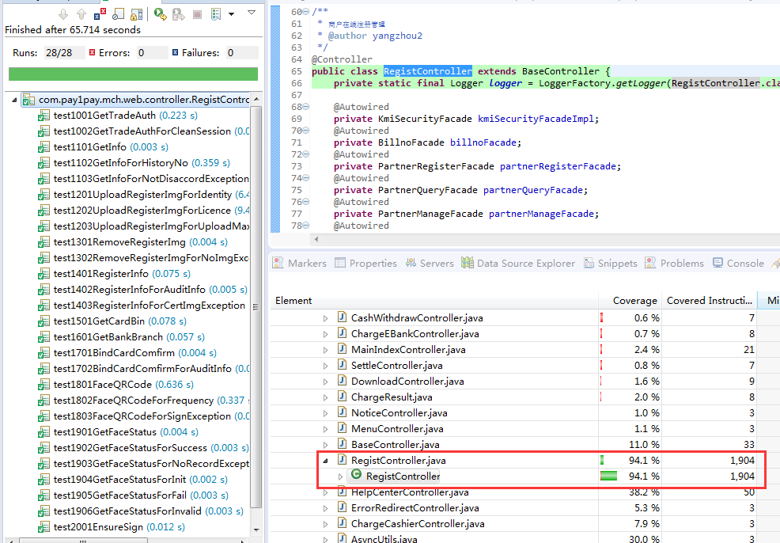

SONAR

简介
Sonar 是一个用于代码质量管理的开放平台。通过插件机制，Sonar 可以集成不同的测试工具，代码分析工具，以及持续集成工具。
与持续集成工具（例如 Hudson/Jenkins 等）不同，Sonar 并不是简单地把不同的代码检查工具结果（例如 FindBugs，PMD 等）直接显示在 Web 页面上，而是通过不同的插件对这些结果进行再加工处理，通过量化的方式度量代码质量的变化，从而可以方便地对不同规模和种类的工程进行代码质量管理。

Maven配置
<profiles>
<profile>
<id>sonar</id>
<activation>
<activeByDefault>true</activeByDefault>
</activation>
<properties>
<!-- Optional URL to server. Default value is http://localhost:9000 -->
<sonar.host.url>
http://10.16.70.161:9000
</sonar.host.url>
</properties>
</profile>
</profiles>
<pluginGroups>
<pluginGroup>org.sonarsource.scanner.maven</pluginGroup>
</pluginGroups>

应用
右击Maven项目 -> Run As -> Maven Build -> Goals输入clean org.jacoco:jacoco-maven-plugin:prepare-agent install -Dmaven.test.failure.ignore=true sonar:sonar -> Run
注意:JRE切换到JDK1.8版本。
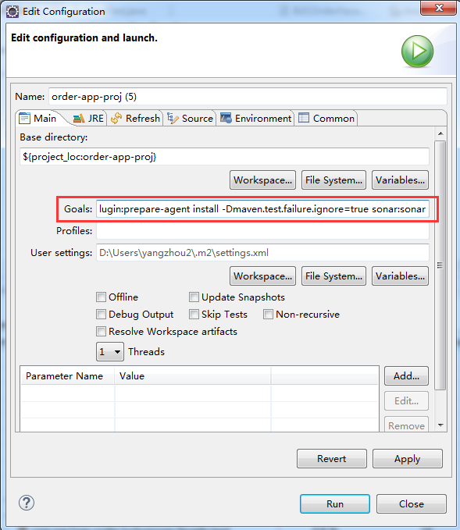
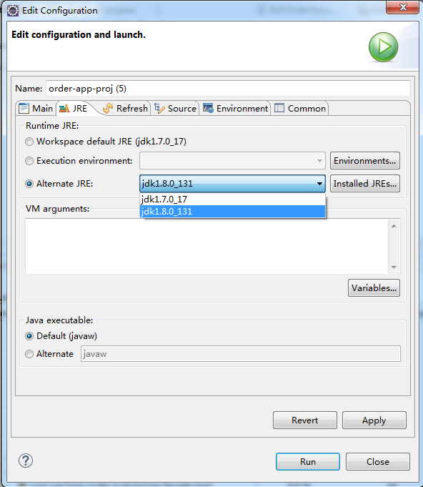

3. 运行结果：
访问http://10.16.70.161:9000/projects，查看上传结果。(注：需要先部署sonar到服务器)
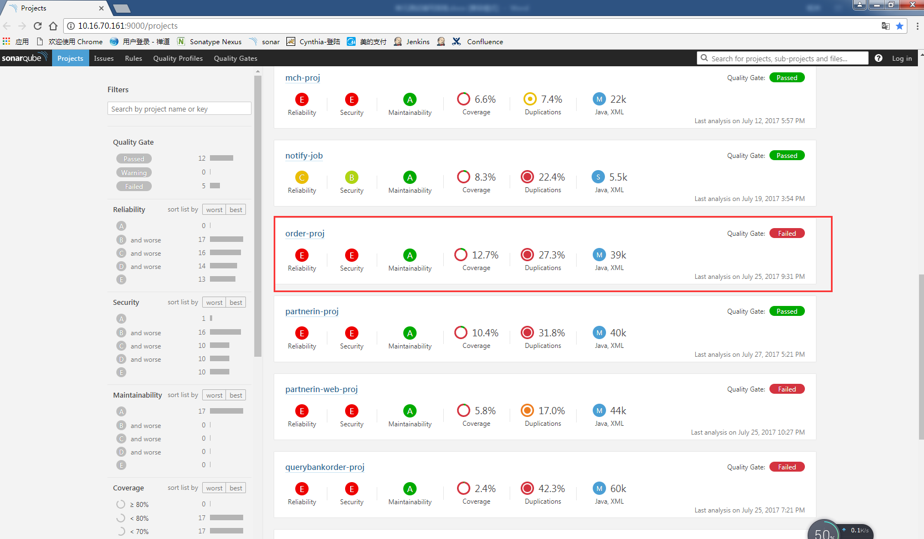
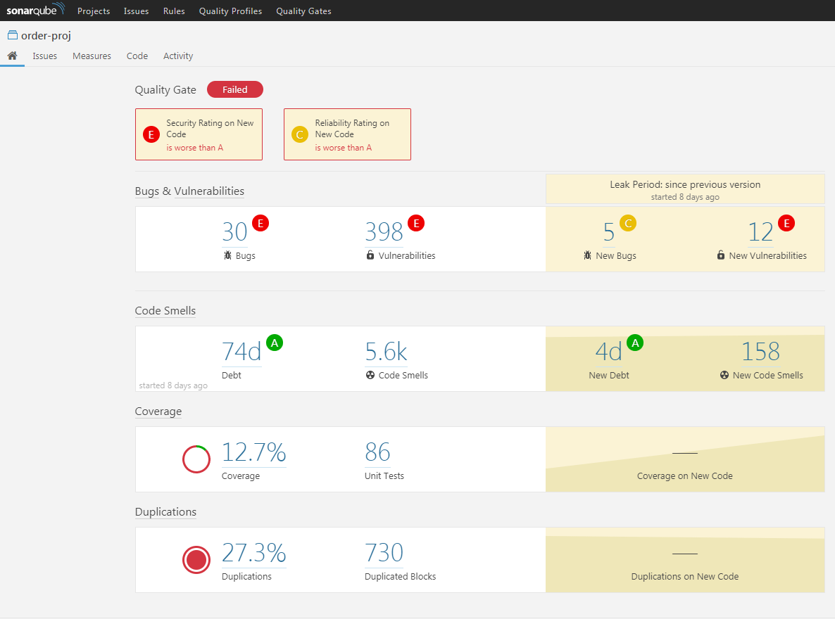

覆盖率情况：
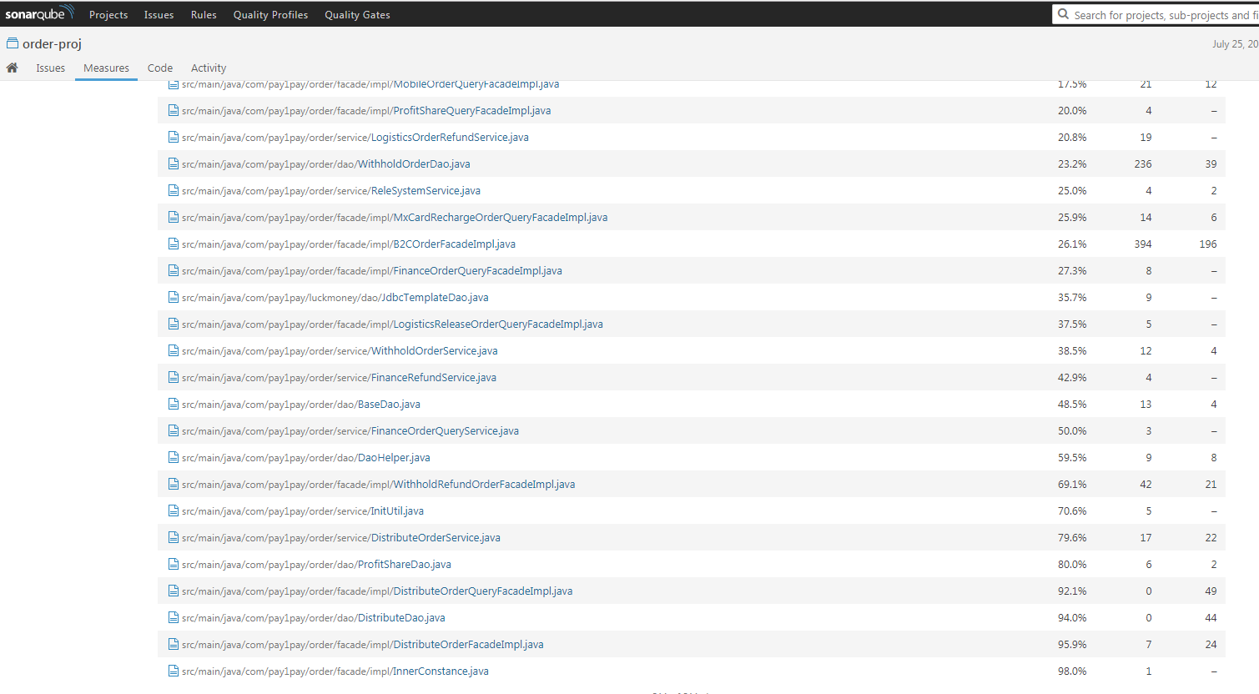

插件(SonarLint)
Eclipse Marketplace中安装SonarLint插件：
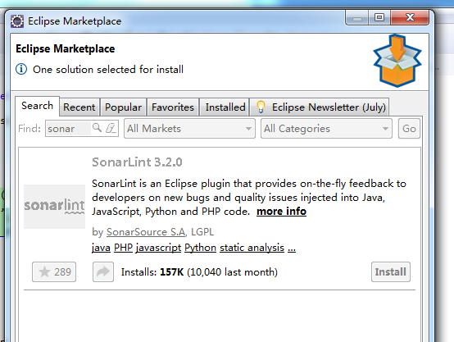
重启Eclipse后，可以看到有相应的提示：
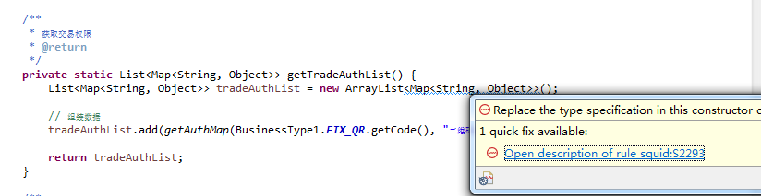

忽略文件分析
若需要忽略不必覆盖的文件，可设置忽略。sonar忽略不必分析的文件，maven配置文件配置如下（sonar上配置排除需要联系管理员）：
<profile>
<id>sonar</id>
<activation>
<activeByDefault>true</activeByDefault>
</activation>
<properties>
<!-- Optional URL to server. Default value is http://localhost:9000 -->
<sonar.host.url>
http://10.16.70.161:9000
</sonar.host.url>
<sonar.exclusions>
src/main/java/com/pay1pay/partnerin/util/*,
src/main/java/com/pay1pay/partnerin/model/**/*,
src/main/java/com/pay1pay/notify/model/**/*,
src/main/java/com/pay1pay/notify/util/*
</sonar.exclusions>
</properties>
</profile>

